БУПП – блок устройства плавного пуска

Блок БУПП устанавливается на группу насосов (от двух до четырех) в шкафу ШПЧ и включает в себя устройство плавного пуска (УПП), контакторы и схему управления приводом.
Блок БУПП работает совместно с блоками БРП (необходимы межшкафные соединения) и обеспечивает работу приводов как в режиме плавного пуска, так и в режиме прямого подключения к сети. Выбор необходимого режима работы производится переключателем на лицевой панели ШПЧ. При неисправности УПП насос может переводиться на работу от сети (данный режим может быть включен при пусконаладочных работах)
Органы управления блока БУПП размещены на лицевой панели шкафа (двери шкафа).

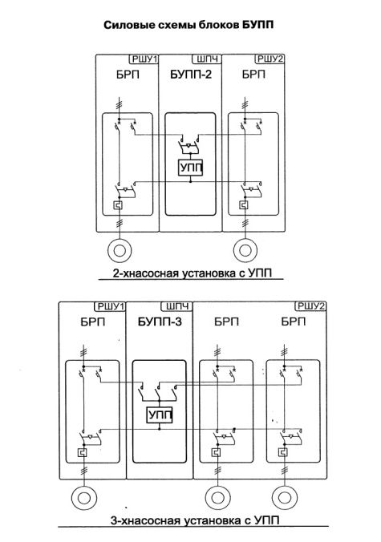

Все управляющие сигналы блок БУПП получает от «своих» блоков БРП и непосредственно с внешней системой управления не соединяется.

Условное обозначение блоков БУПП

Состоит из постоянной основной части (тип и типоразмер) и указателей опций, которые добавляются только при необходимости.

БУПП – блок устройства плавного пуска (применяется с БРП)

Обозначение | Описание
БУПП-3-09 | Тип и типоразмер блока:  Типоразмер определяется по таблице  «Типоразмеры блоков управления щита ЩУ-ЧЭ»
БУПП-3-09 | Количество подключаемых блоков БРП:  2 – два, 3 – три, 4 – четыре

Возможные исполнения блоков БУПП

БУПП-2-хх (основное исполнение на 2 насоса)
БУПП-3-хх (основное исполнение на 3 насоса)
БУПП-4-хх (основное исполнение на 4 насоса)

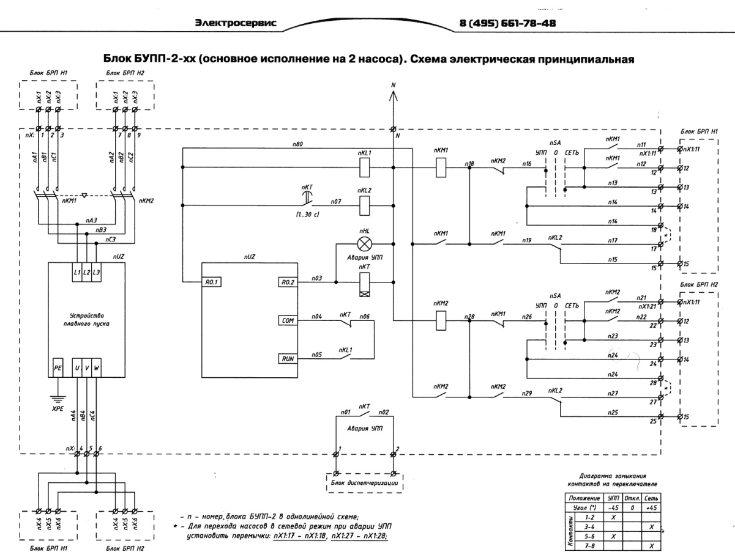

Конструктивные решения
- В блоках управления применяется как отечественная коммутационная аппаратура, так и импортная по желанию заказчика. По умолчанию используются контакторы ПМЛ

Типоразмеры блоков управления щита ЩУ-ЧЭ (кроме блоков БАВР)

Типоразмер блока управления | Р(3ф),  кВт | Ном. ток, А | Автомат + тепловое реле |  | Автомат защиты двигателя |  | Автомат питания  ПЧ
Типоразмер блока управления | Р(3ф),  кВт | Ном. ток, А | Пуск насоса от сети, питание УПП |  | Пуск насоса от сети, питание УПП |  | Автомат питания  ПЧ
Типоразмер блока управления | Р(3ф),  кВт | Ном. ток, А | Автомат | РТЛ10,20 | «АВВ»  MS132, 450, 495 | «Schneider Electric» GV2/GV3 | Автомат питания  ПЧ
01 | 0,18 | 0,66 | D1 | 0,61…1 | 0,63…1 | 0,63…1 | С1
02 | 0,37 | 1,2 | D2 | 0,95…1,6 | 1…1,6 | 1…1,6 | С2
03 | 0,75 | 1,9 | D3 | 1,5…2,6 | 1,6…2,5 | 1,6…2,5 | С3
04 | 1,5 | 3,3 | D4 | 2,4…4 | 2,5…4 | 2,5…4 | С4
05 | 2,2 | 4,6 | D6 | 3,8…6 | 4…6,3 | 4…6,3 | С6
06 | 3,0 | 6,5 | D10 | 5,5…8 | 6,3…10 | 6…10 | С10
07 | 4,0 | 8,8 | D10 | 7…10 | 6,3…10 | 6…10 | С10
08 | 5,5 | 11,0 | D16 | 9,5…14 | 10…16 | 9…14 | С16
09 | 7,5 | 14,7 | D20 | 13…19 | 10…16 | 13…18 | С20
10 | 11,0 | 22,0 | D32 | 18…25 | 20…25 | 17…23 | С32
11 | 15,0 | 30,0 | D40 | 23…32 | 25…32 | 23…32 | С40
12 | 18,5 | 35,0 | D50 | 30…41 | 28…40 | 30…40 | С50
13 | 22,0 | 42,0 | D63 | 38…52 | 36…45 | 37…50 | С63
14 | 25,0 | 49,0 | D63 | 47…64 | 40…50 | 37…50 | С63
15 | 30,0 | 56,0 | D80 | 54…74 | 45…63 | 48…65 | С80

